CAPITULO 1. IMPLEMENTACION FISICA DE MYSQL
1.1 Introducción
Como parte de la Fase 3 — Implementación de Base de Datos y Backend, se realizó la implementación física de la base de datos de YENJO 1.0 utilizando MySQL 9.6 como sistema gestor de bases de datos.
Esta implementación se realizó a partir del Modelo Relacional y del script SQL previamente definidos durante la Fase 2 y documentados en la Arquitectura del Backend. Por lo tanto, en esta etapa no se modificó el diseño conceptual ni relacional previamente aprobado, sino que se llevó a cabo su materialización en el entorno físico de MySQL.
El Plan General establece para este punto la creación de la base de datos yenjo_1_0, sus tablas, claves primarias, claves foráneas, restricciones, valores ENUM, índices necesarios e integridad referencial.
1.2 Creación de la base de datos
Se creó la base de datos denominada:
yenjo_1_0
mediante la instrucción SQL:
CREATE DATABASE yenjo_1_0;
Posteriormente, se seleccionó la base de datos para establecerla como contexto de trabajo:
USE yenjo_1_0;
La creación fue realizada inicialmente mediante MySQL Workbench y posteriormente verificada utilizando la consola MySQL Command Line Client.
1.3 Creación de las tablas
De acuerdo con la estructura definida en la Arquitectura del Backend, la base de datos está conformada por seis tablas principales:
Tabla 1.1 Tabla entidades principales

Estas entidades corresponden a la estructura previamente definida en el Modelo Relacional de YENJO 1.0, cuya finalidad es transformar las entidades conceptuales en tablas físicas y representar sus relaciones mediante claves foráneas.
La creación física de las seis tablas se realizó exitosamente mediante sentencias CREATE TABLE en MySQL.
1.4 Claves primarias y restricciones
Cada tabla fue implementada con una clave primaria que permite identificar de manera única sus registros.
Las claves principales son:
- rol.id_rol
- usuario.id_usuario
- disponibilidad.id_disponibilidad
- servicio.id_servicio
- cita.id_cita
- pago.id_pago
Los identificadores principales fueron implementados mediante INT, NOT NULL y AUTO_INCREMENT, de acuerdo con la estructura física definida.
También se implementaron las restricciones necesarias, incluyendo:
- NOT NULL
- UNIQUE
- ENUM
- claves primarias
- claves foráneas
- índices asociados a las relaciones.
En particular, el campo usuario.correo_electronico fue definido como único para evitar la duplicidad de cuentas, mientras que pago.id_cita fue definido como UNIQUE para mantener la relación de un pago como máximo por cada cita.
1.5 Implementación de claves foráneas e integridad referencial
Las relaciones definidas en el Modelo Relacional fueron implementadas mediante claves foráneas.
Tabla 1.2 Estructura resultante

De esta manera, se implementaron seis claves foráneas, garantizando la integridad referencial entre las entidades.
La estructura conserva las relaciones establecidas en el diseño: un usuario pertenece a un rol, un estilista puede registrar disponibilidades, una cita relaciona cliente, estilista y servicio, y el pago se encuentra asociado a una cita. La Arquitectura del Backend establece que el Modelo Relacional constituye el puente entre el diseño y la posterior implementación física en MySQL.
1.6 Verificación de la estructura física
Una vez creadas las tablas, se realizó una primera verificación mediante la consola de MySQL utilizando:
SHOW TABLES;
El resultado confirmó la existencia de las seis tablas:
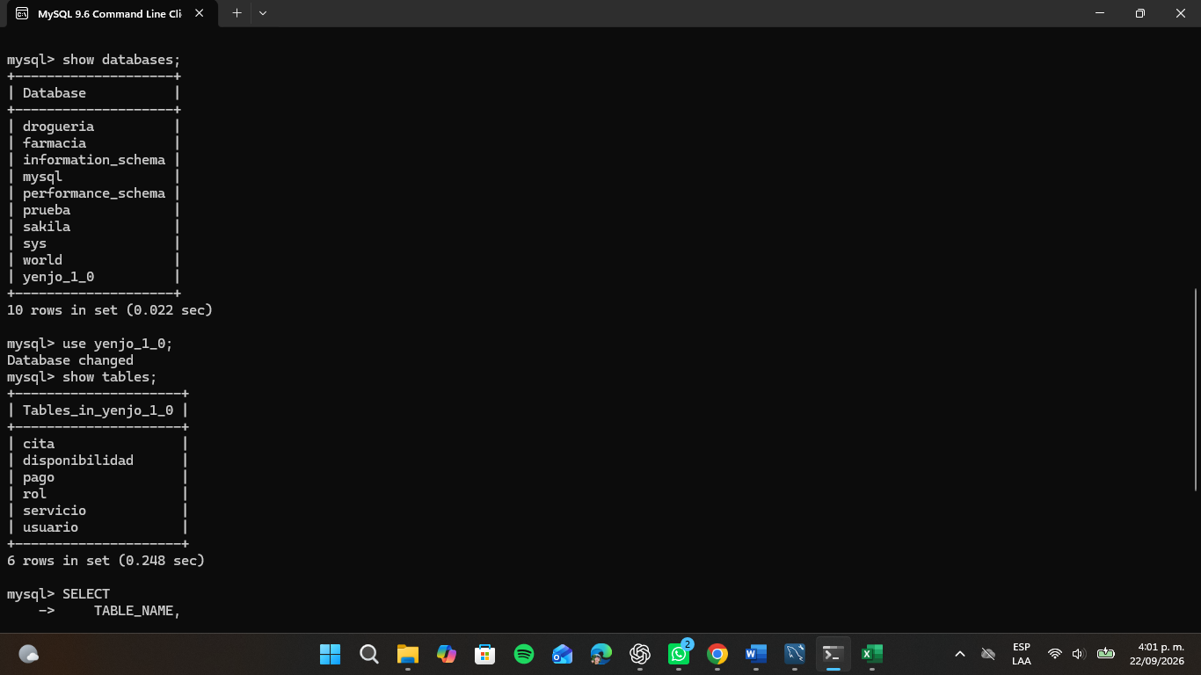
Figura 1.0 MySQL por Consola

La consulta reportó:
6 rows in set
Posteriormente, se realizó una segunda verificación utilizando la vista information_schema.KEY_COLUMN_USAGE, con el objetivo de comprobar las relaciones de claves foráneas implementadas.
El resultado confirmó las seis relaciones:
cita.id_cliente → usuario.id_usuario
cita.id_estilista → usuario.id_usuario
cita.id_servicio → servicio.id_servicio
disponibilidad.id_estilista → usuario.id_usuario
pago.id_cita → cita.id_cita
usuario.id_rol → rol.id_rol
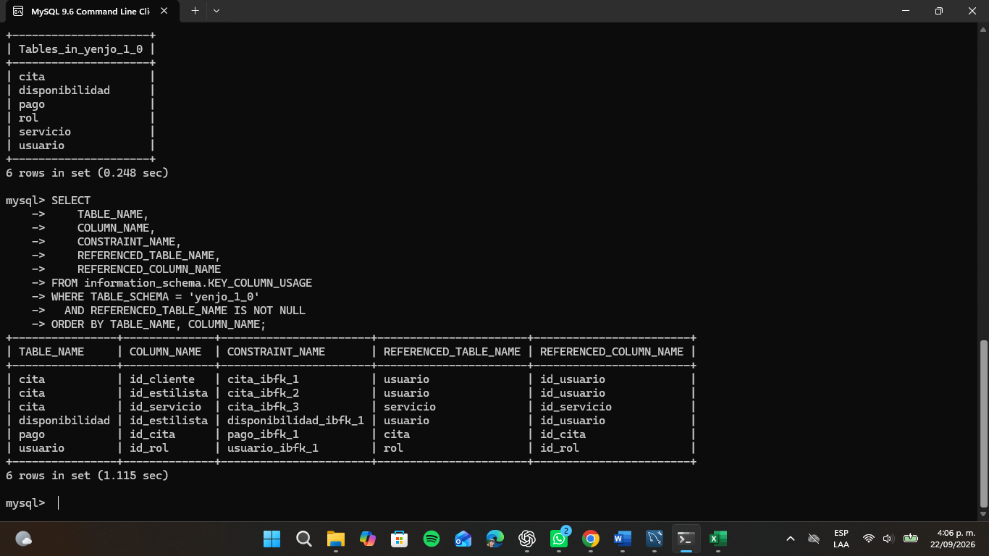
Figura 1.2 Relación de claves foráneas

Por lo tanto, la estructura física implementada corresponde con las relaciones definidas previamente en el modelo de datos.
1.7 Evidencias de implementación
Para documentar la implementación física se conservarán las siguientes evidencias:
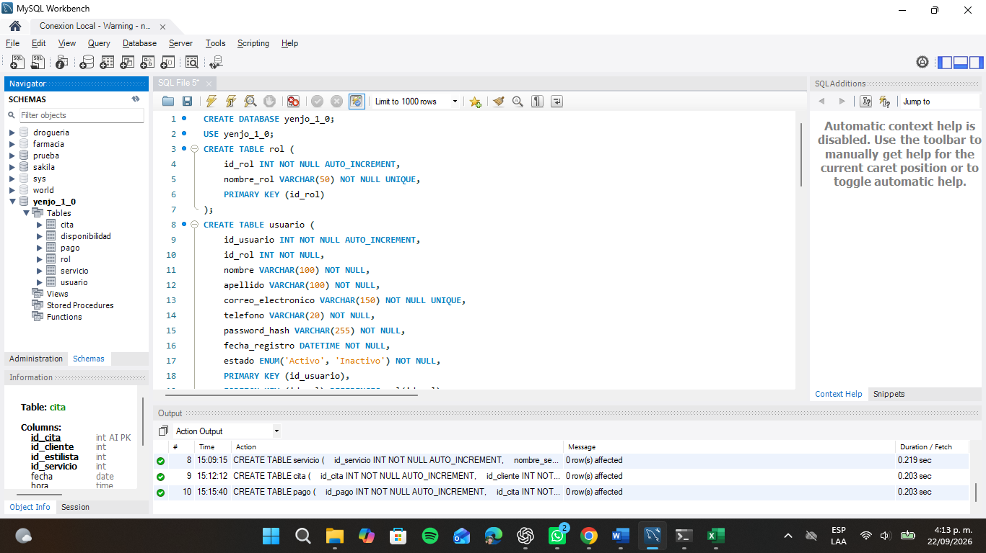
Figura 1.3 Creación de la base de datos en MySQL Workbench.

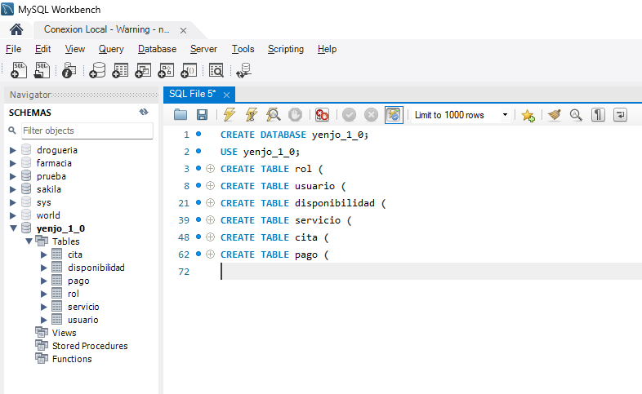
Figura 1.4 Creación de las tablas.

1.8 Resultado del proceso
La implementación física de MySQL permitió materializar la estructura de datos definida para YENJO 1.0, obteniendo una base de datos denominada yenjo_1_0 con seis tablas y seis relaciones mediante claves foráneas.
La verificación realizada mediante MySQL Workbench y la consola MySQL confirmó que las tablas y relaciones fueron creadas correctamente.

